PROYECTO COMPUTACION PRACTICA

ACCIONES A REALIZAR
- Registrar el nombre del operador
- Seleccionar una entrada en el menú interactivo, lo que sigue a continuación depende de lo que elijas de las siguientes opciones.
  - Crear un ticket de entrada y marcarlo como activo
  - Preguntar el tamaño de los rines o llantas para elegir costo que cobrar.
  - Consultar el monto a cobrar.
  - Registrar salida y calcular cobro.
- Finalizar y mostrar datos sobre la cantidad de carros que han atendido y el total de ingresos monetarios recaudados.

DATOS DE ENTRADA
NUMERO_DE_PLACA: Int
SEDAN: Int
PICKUP_OR_SUV: in
NOMBRE: Int
TAMAÑO_DE_LLANTAS: Int
MONTO_TOTAL: Int
CANTIDAD_DE_CARROS:INT
SERVICIO_EXTRA:INT

VARIABLES Y CALCULOS A UTILIZAR
SEDAN = +Q50
PICKUP_OR_SUV = +Q75
LLANTAS12_16= +Q30
LLANTAS17_19= +Q40
LLANTAS20-22= +Q60
PREMIO=-75%

CONDICIONES Y RESTRICIONES
- El ticket de entrada debe tener el nombre
- Solo se puede crear un ticket de entrada si no existe ninguno
- Si el operador cancela, no cobrarle o regresar dinero.
- La placa solo puede tener 6 números.
- Se debe de especificar si el automóvil es un Sedan o PickUp.
- Si no hay dinero suficiente, cancelar orden
- Si el automóvil es dañado por nuestra parte, pagar al cliente para compensar.
- Si el servicio no cumple las expectativas del cliente, pagar al cliente.
- El tamaño de llanta solo puede tener un numero del 12 al 22.
- Si no se ha seleccionado el tamaño da las llantas, se tienen que pedirlo
- Si se ha seleccionado el tamaño de las llantas, debe de haber una opción de cancelar servicio extra y retirar el cobro del servicio extra
- El usuario puede seleccionar un numero del 1 al 3, luego se genera un numero aleatorio del 1 al 3, si el numero elegido por el usuario es el mismo que el generado aleatoriamente, el usuario debe ganar un 75% de descuento de lavado el carro por todo lo que queda del año.
- Solo se puede registrar salida y calcular cobro si ya se tiene un ticket de entrada activo.
- Se tienen que validar todos los pasos.
- Solo se puede acceder a opción 4 si opción 1 y opción 2 han sido completados
- Solo se puede acceder a opción 5 si todos los pasos anteriores han sido completados.
- Al finalizar, se deben de reiniciar los datos y valores ingresados para poder analizar otros vehículos.
- El menú se tiene que repetir en un ciclo.

ALGORITMO
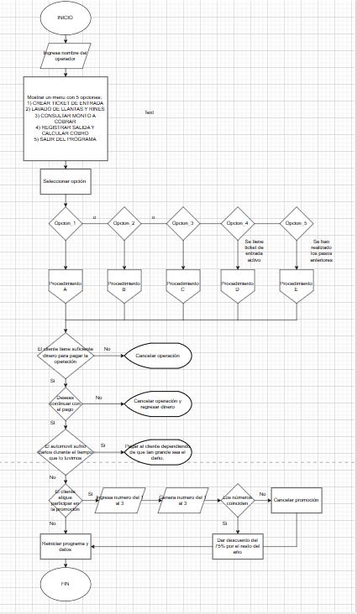
PROCEDIMIENTO A:
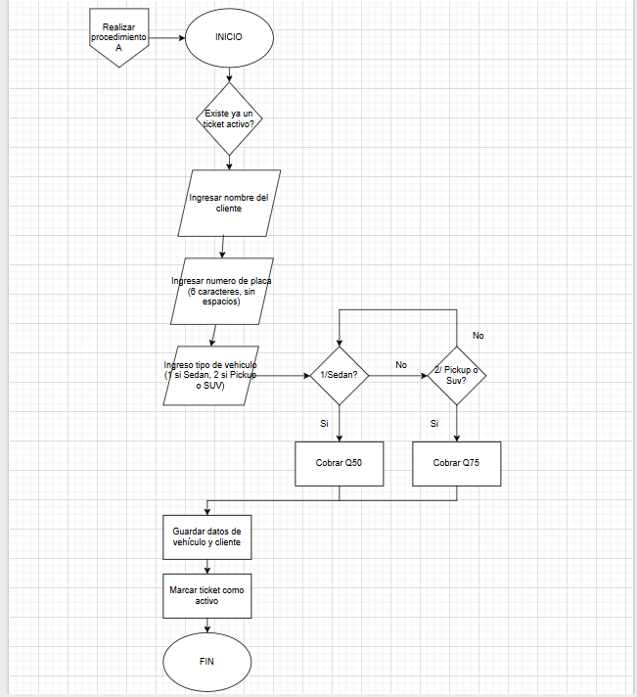
PROCEDIMIENTO B:
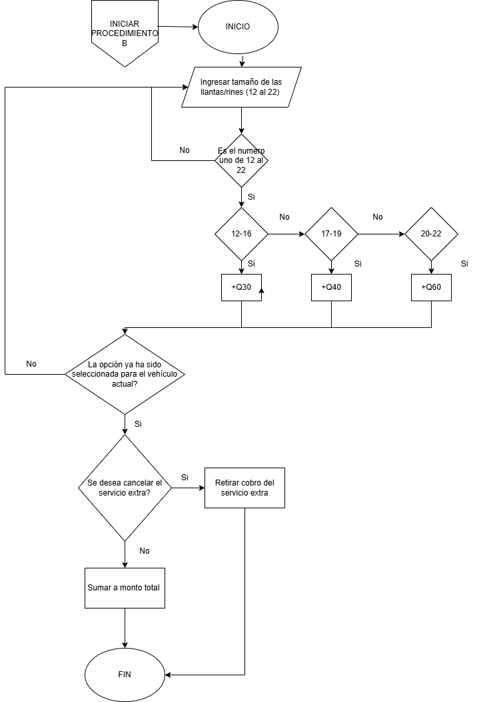

PROCEDIMIENTO C
INICIAR PROCEDIMIENTO C
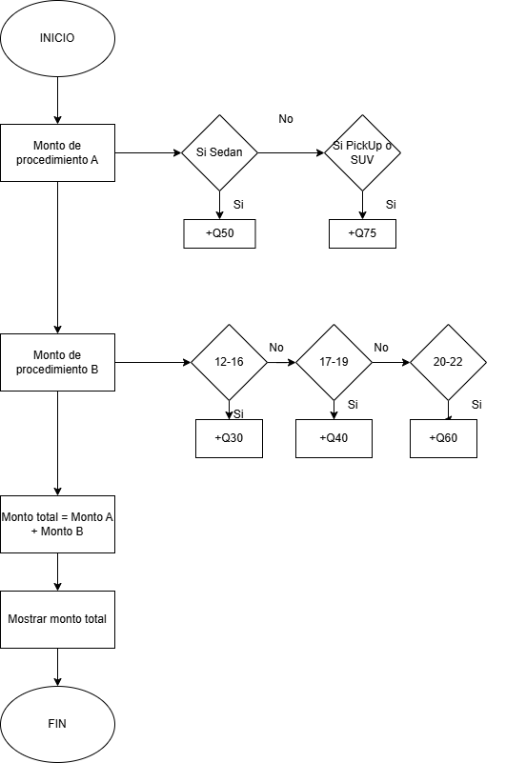

PROCEDIMIENTO D
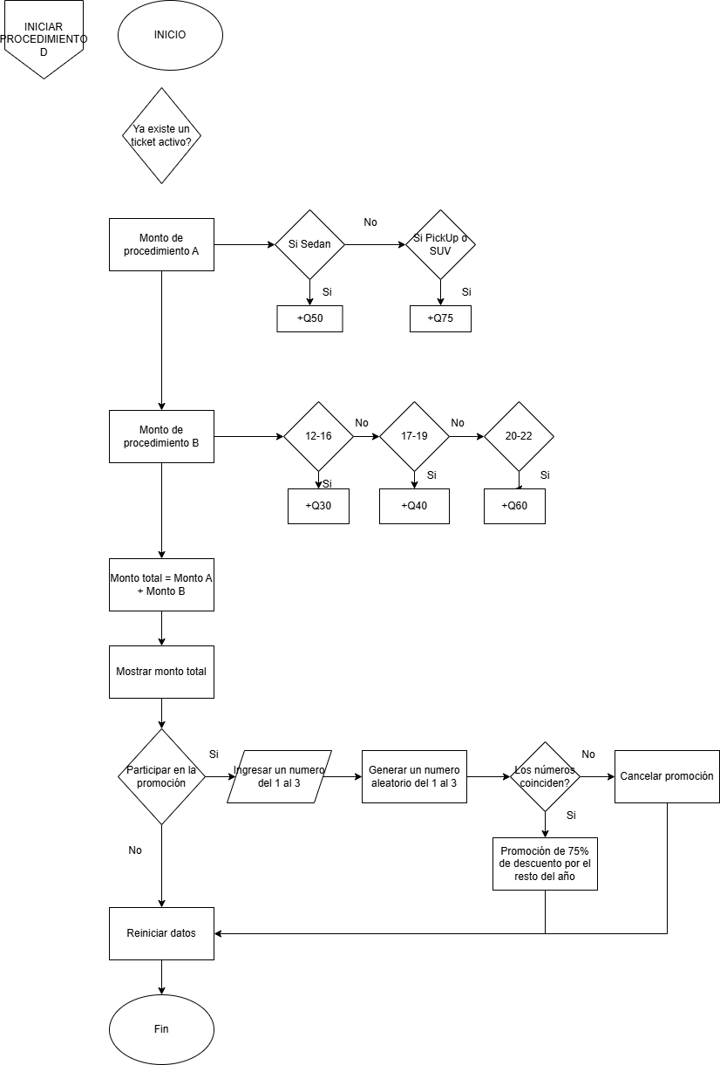

PROCEDIMIENTO E
